服务器系统安装模块

流程步骤

练习模式：任务描述面板→知识点资源→试题资源→实操
考核模式：实操

功能需求：

1.1在不同情况下业务需求情况下：
- 展览模式：资源为软件本地软件内部，不受网络情况影响，展览或者投标演示时，资源不需要显示完整内容，只需要有就可以.类似练习模式只不过每个模块都显示出来，都可以进行交互，因为练习模式是最全的。方便投标，现场演示。
- 练习模式：请求后台数据，第一个方便更新，不需要因为一个错误或者更换资源频繁发布APP，减少后期工作维护工作量。
- 考核模式：不存在任务描述与试题考核转职为实操考核，相对于练习模式的线性限制，考核模式则为自由开放与现实世界相符。

2.任务面板显示内容

服务器系统安装
通过 MR 技术模拟服务器系统安装过程，让用户掌握服务器硬件识别、系统安装介质选择、操作系统配置及驱动安装等关键步骤，为服务器投入使用做好准备。

3.实操流程
服务器系统安装 | 1、U盘启动盘插入服务器USB上。 | (1)从背包中拿出u盘，插入到服务器USB上。
 | 2、开启服务器进入BOOT界面。 | (1)开关按钮开启服务器出现虚拟键盘按F11按键。  (2)按 F11 进入“Boot选择 Install CentOS 7。 | 注意参考系统安装视频  1、点击（触控）服务器开关按钮，服务器开机电脑屏幕出现画面，并且出现虚拟键盘，F11按键高亮语音提示快速按F11按键进入系统启动项，  效果：点击触控服务器后 服务器开始闪缩电子指使灯响应音效嗡嗡嗡~ 音效后续提供先用别的音效代替。  2、程序逻辑：如果点击触控按键服务器开关按钮电脑显示器显示画面开始没有在10秒内没有按F11按键则提示：重启服务器 重启后开机界面开始在提示按键F11  3、进入 Boot。按电源键开机后，按 F11 进入“Boot选择 Install CentOS 7。  4、选择 Install CentOS 7播放视频动画视频资源为video1(在提供文件夹里名字：video1)，如果此步骤没有选择Install CentOS 7，则进行跳屏（屏幕闪黑，过2秒之后还是Install CentOS 7界面）知道选择Install CentOS 7为止进行下一步。
 | 3、系统安装UI界面 | （1）出现Linux系统语言选择界面。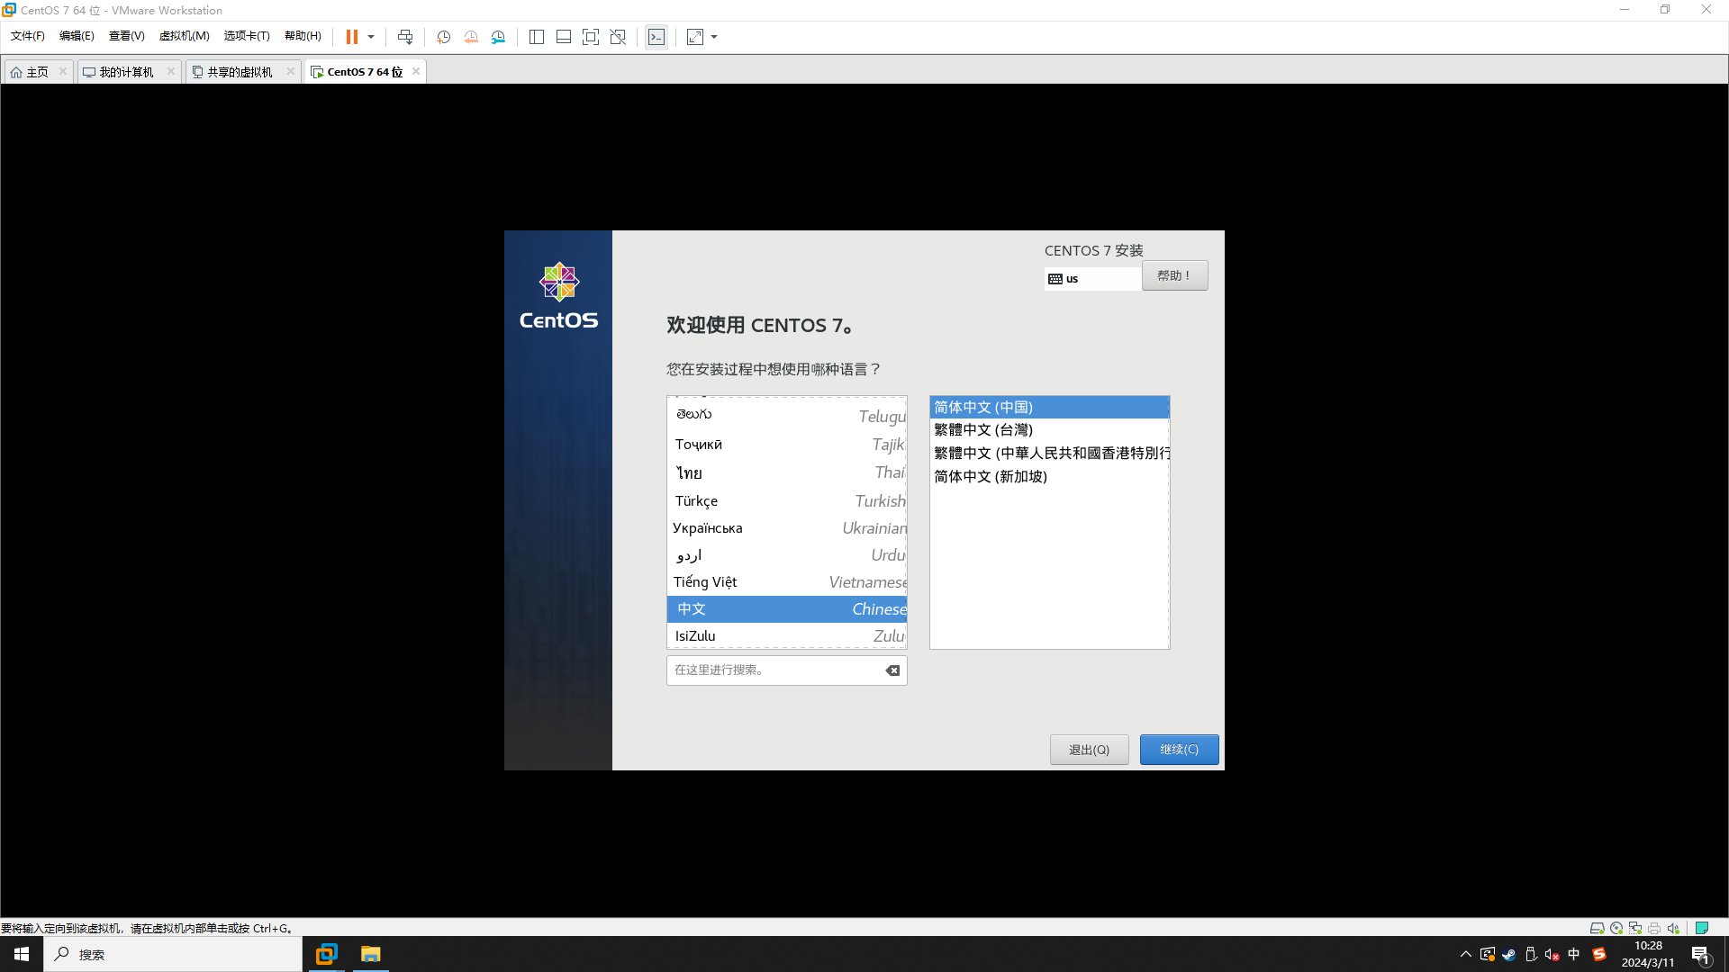 | 1、此步骤播放视频动画视频资源为video1之后弹出的界面该界面逻辑是有很多国家选择语言。当选择左侧只有中国右侧只显示（简体中文）其他不显示，逻辑只有选中中国和简体中文之后右下角继续则从灰色变成蓝色才可以点继续。  2、图片中退出按钮为方便程序开发去电不显示，只有继续按钮。  3、点击继续后进行下一界面。
 |  | - 系统安装主界面  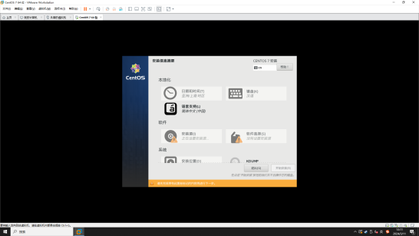 | - 此步骤为系统安装主界面，配置一些系统的选项，进入到一下哪一个界面之后都可以返回回来，并且在设置完安装介质和软件选择之后。才可以点击开始安装。  - 下面开始介绍此界进入其他界面。  - 此界面判断安装源与软件选择界面选项来判断是否可以点击开始安装。
 |  | （2）日期和时间界面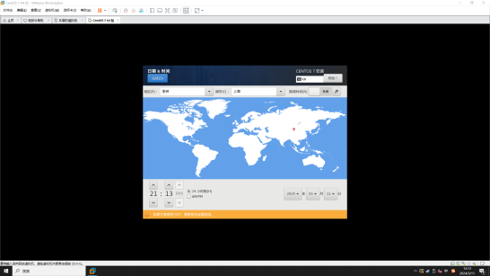 | 1、此界面不做交互，只有左侧上方按钮完成按钮，按下返回主界面。  2、此界面显示的时间为MR头盔上的系统时间。  3、因为不做交互所有UI摆放上可以不摆放按钮。
 |  | - 键盘布局界面  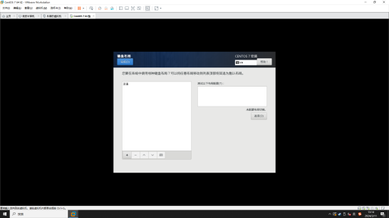 | - 键盘布局界面  （界面内可以不做交互，但是有可以返回的按钮）。  2、因为不做交互所有UI摆放上可以不摆放按钮。
 |  | - 安装源界面  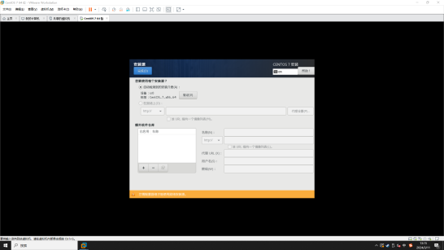 | 1、安装源界面  （界面内可以不做交互，但是有可以返回的按钮）。  2、因为不做交互所有UI摆放上可以不摆放按钮。
 |  | - 软件选择界面  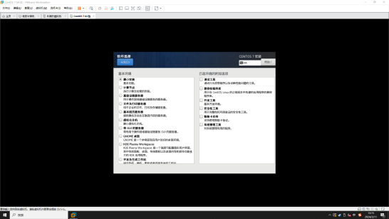  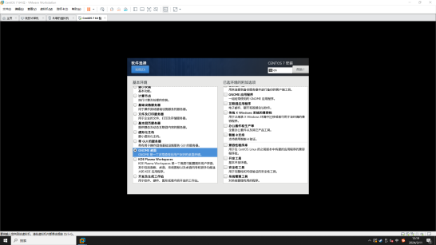 | - 此界面是关系到系统是否能安装，所有要制作交互界面。  - 软件选择界面制作交互右侧按钮有——最小安装、计算节点、基础设施服务器、文件及打印服务器、基本网页服务器、虚拟化主机、带GUI的服务器、GNOME桌面、KDE Plasma workspace、开发及生成工作站。（可以参考视频）  - 此步骤判断必须选中了GNOME桌面完成了系统安装条件之一。
 |  | - 网络主机界面  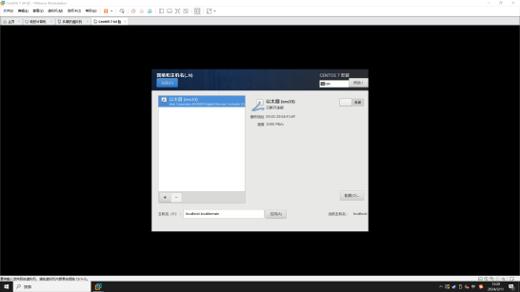 | 1、网络主机界面  （界面内可以不做交互，但是有可以返回的按钮）。  2、因为不做交互所有UI摆放上可以不摆放按钮。
 |  | - 安装源界面  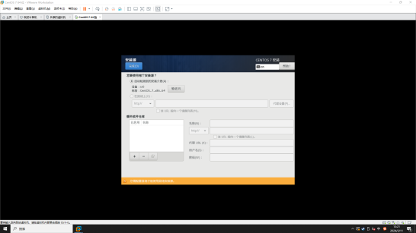 | 1、安装源界面  （界面内可以不做交互，但是有可以返回的按钮）。  - 因为不做交互所有UI摆放上可以不摆放按钮。  - 此步骤是必须要进入到此界面和完成软件选择之后才可以开始安装系统。
 |  | - 开始安装界面  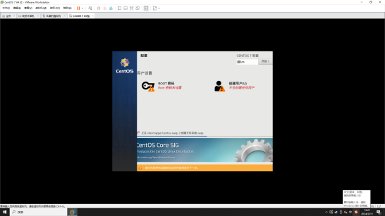  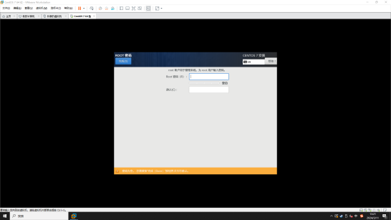  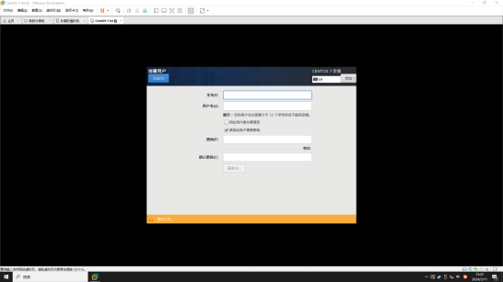 | - 具体表现效果参考视频。  - 安装界面是设置好安装界面开始安装界面，此界面有两个交互第一个设置root密码、创建用户界面，调用虚拟键盘进行设置然后等待安装界面进度，可以参考视频  - ROOT密码是远程工具连接服务器的密码  - 用户创建界面可以交互设置一些用户名。
 |  | - LICENSING授权界面  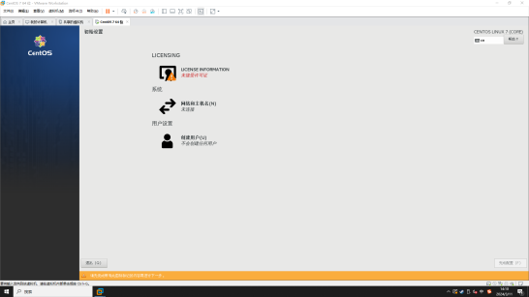  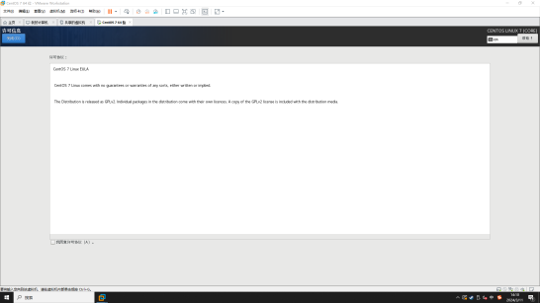 | - 授权界面交互可以点击 我同意许可认证，点击同意之后可以点击完成，退回到上一个界面、返回上一个界面可以点击 完成配置进行下一步操作。  - 点击完授权界面之后服务器进行重启。  - 黑屏然后进入到下一登录界面。
 |  | - 登录界面  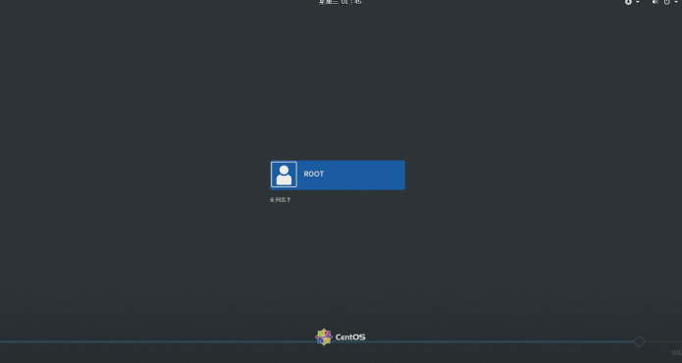 | 1、登录界面根据前面设置的root密码进行登录，
 |  | - 进入GNOME桌面  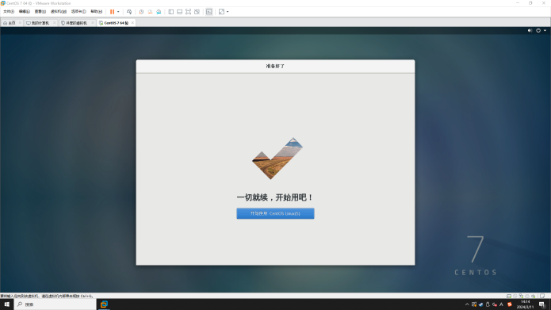 | 1、交互开始使用
 |  | （12）配置IP界面  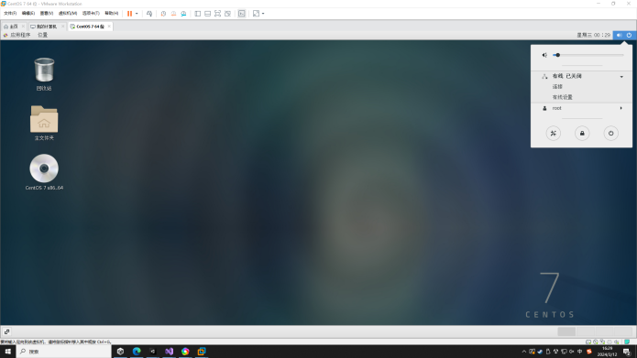  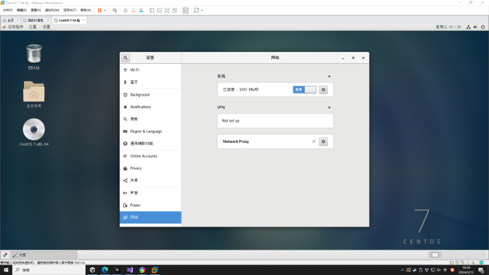  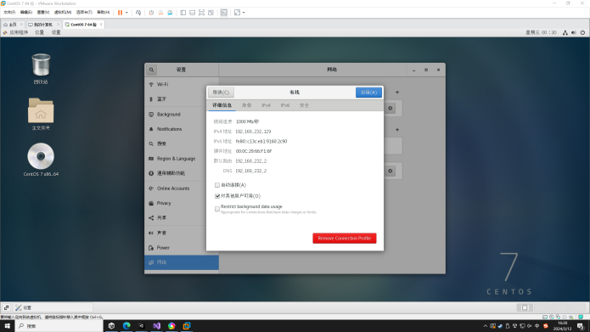  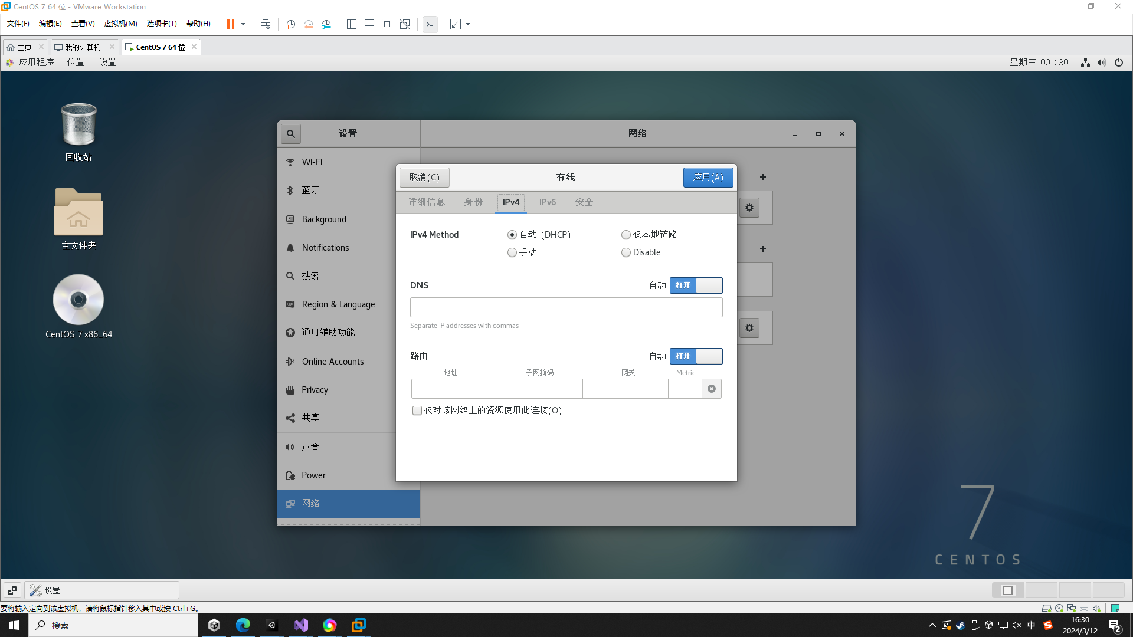 | - 参考视频步骤  - 交互界面灵活  - 每个IP号可以记录保存，方便后续步骤。  - 此步骤设计的IP涉及到，后续机器人入场配置的IP和充电桩入场配置的IP。

多人考核模式修改
1、此界面按退出则退出安装系统，需要关闭服务器重新启动，按F11再次进入系统。其他界面有返回界面按钮就返回上一个界面。
2、此界面多人模式与练习模式都修改成可以滑动的。
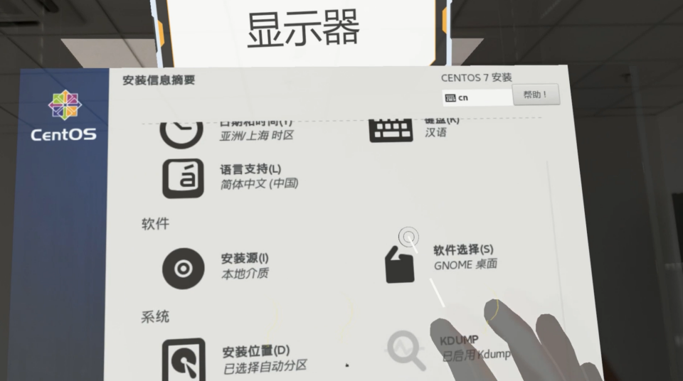

3、此界面可以重复打开进行IP设置，

4.2. 交互反馈

4.2.2 操作提示
文字提示：在用户靠近操作对象时，显示简短的文字提示，指导用户进行下一步操作。
语音提示：提供语音提示功能，用户可以开启或关闭语音提示，系统通过语音指导用户进行操作。

5.服务器系统安装机制
练习模式： 任务描述面板→知识点资源→试题资源 →线性一步一步引导实操操作。
考核模式：直接实操操作，相对于练习模式更加偏向考核交互操作，交互操作逻辑更加自由符合现实。

一、考核模式自由度
(一) 界面自由切换与设置调整
用户在系统安装的各个界面间可自由往返各种界面，不受线性流程限制。例如，在安装源界面可随时返回修改语言选择、调整日期时间设置或更改键盘布局，系统保存用户在各界面所做的设置，返回时显示最新配置状态，确保用户能够全面掌控安装过程中的每一项细节。

(二) 安装进度与状态实时更新
在系统安装过程中，出现断电则判断系统安装进度，如果完成，则直接进入到系统界面，然后需要输入密码进入系统，此密码为设置的密码而不是设置ROOT密码。
（三）网络配置自由
工程师在配置网络时，可以选择自动获取 IP 或手动设置，并且可以自由输入 IP 地址、子网掩码、网关等参数。系统允许工程师在合法范围内自由配置网络，模拟不同网络环境下的安装场景。
二、考核模式限制设计
关键步骤顺序限制：虽然操作顺序有一定的自由度，但对于一些关键步骤，如 U 盘插入、进入 BOOT 界面、选择安装语言等，必须按照正确的顺序执行。系统会检测这些关键步骤的执行情况，如果顺序错误，系统则不会弹出进行下去
安装源限制：工程师在选择安装源时，虽然可以选择自定义网络安装源，但系统会对安装源的合法性进行验证。如果安装源不正确，系统不会进行下去。
软件包选择限制：在软件选择界面，工程师虽然有自定义选项，但系统会根据智能仓库设备的常见需求，提供推荐的软件包组合。如果工程师选择的软件包组合不符合推荐要求，系统也不会进行下去。
网络配置限制：工程师在手动设置网络时，系统会对输入的 IP 地址、子网掩码、网关等参数进行合法性验证。如果输入的参数不合法，系统则不会好使。
三、影响其他模块
①服务器网络搭建：
情况1:受服务器网络搭建影响，服务器的供电模块，在服务器断电的时候，系统安装界面会进行关闭和黑屏，在此重启服务器的时候的会判断服务器是否安装完成。
⑧充电桩安装模块:充电桩配置网络如果配置的IP不是安装系统的IP，则连不上。
⑨机器人入场模块:机器人配置网络如果配置的IP不是安装系统的IP，则连不上。
⑪流程测试模块:linux系统是否成功安装上，是否出现断电断网情况。如果出现以上情况则该模块无效或没有反应。

6.积分机制
练习模式与考核模式获取金币一致
步骤 | 金币
0.知识点答题 | 30
1. U盘启动盘插入服务器USB | 10
2.系统安装成功 | 30
3.设置正确IP | 30
完成整个模块 | 100
总计200金币

岗位勋章机制

8.测试重点
安装步骤测试：对每个安装步骤进行详细测试，包括 U 盘插入、重启进入 BOOT 界面、语言选择、日期和时间设置、键盘布局选择、安装源选择、软件选择、网络配置、LICENSING 授权等。确保每个步骤的操作都能正确执行，界面显示正常，提示信息准确。
自由度与限制测试：验证工程师在模拟环境中的自由度和限制是否合理。测试工程师是否能够在允许的范围内自由选择设备、调整安装配置、灵活操作顺序，同时检查关键步骤的顺序限制、安装源限制、软件包选择限制和网络配置限制是否有效，防止出现不符合实际逻辑的操作。
错误提示与纠正测试：故意在安装过程中制造各种错误操作，如插入 U 盘方向错误、未按下 F11 键直接点击安装、选择不合法的安装源、输入不合法的网络参数等。测试系统是否能够进行下去或者不让其进行下去
安装完成后的功能测试：在系统安装完成后，测试登录界面、GNOME 桌面以及配置 IP 界面等功能是否正常。确保工程师能够成功登录系统，进入桌面环境，并能够对网络配置进行进一步调整。

9.bug 及其预防措施
系统重启后无法进入安装界面 bug：在重启服务器后，可能出现无法进入 BOOT 界面、安装界面、系统完成之后界面的情况。预防措施包括对重启过程进行详细监测，确保服务器能够正确进入 BOOT 界面；在 BOOT 界面增加默认启动项和启动超时设置，防止因用户未及时操作导致安装过程无法继续。
通过以上自由度设计、限制设计、测试重点和需要小心的 bug 及其预防措施的规划，能够使模拟 Linux 系统安装模块更加完善，为现场实施工程师提供真实、高效、稳定的虚拟安装体验，帮助他们更好地掌握智能仓库设备的 Linux 系统安装技能。

